江苏索普化工股份有限公司招标文件

我公司现需销售 废钢等一批废旧物资 ，采用自主公开招标的方式选定客商，欢迎具有相关处置资质的厂商前来投标。
一、招标概况：
（一）标的物名称：废钢、废不锈钢、废铝皮 ；
（二）交货地点： 江苏索普化工股份有限公司 ；
（三）发标书时间：2023年09月27日-2023年10月11日 ;
（四）实物集中勘察时间：2023年10月9日上午9点 看货须知：自备安全帽，穿戴工作服、工作裤和安全鞋，着装不符合要求者不予进厂看货；
（五）投标截止时间：2023年10月11日14时（北京时间） ；
（六）开标时间：2023年10月11日14时（北京时间） ；
（七）开标地点：江苏索普(集团)有限公司招标中心；
（八）投标保证金：人民币壹拾万元（¥100000），请于截标前打入招标人指定账户，逾期视为弃标。中标后投标保证金转为履约保证金，若未中标，招标人按公司流程退还保证金。
（九）服务时间：2023年10月12日-2023年11月31日。合同期间价格不变，如中标人单方面解除合同，我司有权扣除履约保证金。
投标保证金汇款账号：
名 称：江苏索普化工股份有限公司
开 户 行：中国工商银行镇江谏壁支行
汇款账号：1104 0703 0900 0000 746
（十）货款汇款账号
名 称：江苏索普化工股份有限公司
开 户 行：中国银行股份有限公司镇江谏壁支行
汇款账号：513 174 009 312
二、投标人资质与要求：
（一）投标人必须具备中华人民共和国境内生产或经营应具备的合法资质。
（二）其他资质要求：企业法人营业执照、法人授权委托书原件壹份（如有授权）、法人及委托授权人身份证复印件壹份（加盖公章）；
（三）不接受被列入失信被执行人、重大违法案件当事人投标；
（四）投标人应具备良好的售后服务能力，要求电话联系后2小时内必须给予回复，明确解决方案；
（五）投标人具有履行合同所必需的设备及专业技术能力。
三、投标：
（一）标的物报价：（见报价函）
（二）报价方式：报价为含13%增值税自提价。如国家税率调整，按合同含税价格/（1+合同约定税率）*（1+国家规定的新税率）调整合同价格开具发票；税率如有不同请注明。
（三）付款方式：款到发货，现汇结算。如投标人不接受招标人提出的付款方式，可明确能够接受的付款方式及付款时间，评标时作为参考。
（四）服务要求：
1.中标人应具备处理废旧物资所需的条件和设施，保证各项处理条件和设施符合国家法律、法规及处理废旧物资的技术要求，确保运输和处置过程中，不产生对环境的二次污染。如中标人不按规定处理，则所有责任与风险由其自行承担，包括由此给招标人造成的所有损失。
2.中标人接到招标人通知后三个工作日内安排清运，除正常清运计划外，若遇检修、检查等急需清运工作，中标人需及时响应。
3.提货车辆必须符合并遵守中华人民共和国相关法律法规要求，提货途中注意安全，杜绝违章，发生异常情况时由中标人全权负责。进入厂区提货车辆要求车况良好，达到“国五”排放标准，严禁超限超载（行驶证核定总质量）。
4.中标人应在招标人规定的时间节点内完成处置，不得以市场价值的波动以及标的物瑕疵程度为由拒绝提货，否则将视为违规并按招标人《索普股份供应商负面清单管理规定》相关规定处理。
5.中标人处置结束需及时清理现场，做到工完料净场地清。
6.严格遵守招标人公司的管理规章制度，服从现场管理，规范操作，切实加强安全、环保管理，杜绝“三违”，确保作业现场安全。
7.中标人进厂施工需带资料：营业执照复印件盖章、施工人员标准身份证复印件2份（年龄不超过60周岁）、保险证明（人身意外保额不低于50万的险种或单位安全责任险或雇主责任险或单位缴纳的社保证明）。
8.招标人对标的物资质量状况等不作承诺，由投标人自行看货判断，招标人不负责“三包”服务，中标人在成交后不得以任何理由要求退货或补偿。
9.本项目投标通过线下方式进行，采用线下投标应将报价书及相关资料以标袋形式送达，标袋外包装必须用“封条”密封，封条“格式自定”，另需加盖公章、法人章，填写密封日期；在标袋封面上需注明“投标项目名称，投标人名称、地址、联系人、联系电话”等；并要求在投标截止日之前送达，逾期将作为作废标处理。

（四）与本投标有关的一切往来通讯请密封寄：
公司：江苏索普化工股份有限公司市场营销部
地址：江苏省镇江市京口区求索路101号
邮编：212006
收件人：严萍 联系电话：13952864012
（五）凡对招标文件条款有疑义的，请在开标前按以下方式联系：
联系单位：江苏索普化工股份有限公司市场营销部
地址：江苏省镇江市京口区求索路101号，邮编：212006
招标业务联系人：严 萍 联系电话：13952864012
招标部门负责人：仲海峰 联系电话：13852943077
五、开标、评标、流标及废标：
（一）开标
本项目由招标人组织评标小组负责开标工作，对各投标人报价进行评标，确定最终中标人。
1.请各投标人保持通讯畅通，便于评标小组在开标现场电话联系。
2.评标小组不得泄露各投标人的报价。
（二）评标
能够满足招标人技术要求及处置期要求的投标人中选择综合报价最高的一家投标人作为中标候选人。
（三）流标
招标人如发现招标过程中有串标、陪标等扰乱招标人经营秩序的恶劣情况，经招标人评标小组评定可作流标处理，并可将相关投标人列入供应商负面清单，一年内不再接受参与投标工作。
（四）废标
凡投标人不具备招标人明确要求资质的，或投标文件填写不完整、报价有空项的，或不符合技术要求条款的，或者存在其他不符合招标人有关要求的问题，经招标人评标小组评定，可作废标处理。
六、其他注意事项：
（一）中标人中标以后应按照标书约定与招标人签订销售合同，并按合同约定认真履行。对中标人所有违背标书及合同约定的行为，招标人均可持续保留与中标人中止合作的一切权利。
（二）投标人在中标后无正当理由不与招标人签订合同的，将承担违约责任，扣除全额履约保证金并列入招标人负面清单。
（三）中标人出现两次服务不响应的情况，视为中标人无能力保障服务，招标人有权终止此次合同的执行。
（四）如因中标人不能正常履约，对招标人生产经营活动造成影响的，招标人将扣除全额履约保证金并依法追究中标人法律责任。
（五）中标人履约过程中未能执行完合同的，按照预估数量的执行比例扣除相应履约保证金。
（六）招标人对违反约定的投标人或中标人将参照《江苏索普化工股份有限公司供应商负面清单管理规定》对投标人进行管理考核（详见附件1）。
（七）投标人请详细阅读《索普股份外来装卸货人员安全告知书》（详见附件2）。
（八）投标人应详细阅读本招标书，参与报价投标即视为对本招标书所列之条款均表示接受。
七、本次招标解释权归江苏索普化工股份有限公司市场营销部所有。招标业务监督电话：0511-88995150、88995690。

报价函（一）
江苏索普化工股份有限公司：
(投标单位全称)授权(全权代表姓名)(职务、职称)为全权代表，参加贵方组织的招标有关活动，并对该项目进行投标。
1.标的物报价（含税价，税率13%）
备注：本次标的物共分三项，废钢包含焚烧炉（附图）、钢棒、水轮机、零星管件、阀门及变换导淋槽等废旧物资，其中焚烧炉含部分浇注料及结垢、变换导淋槽含少量不锈钢（附图），不易分割，遂均按废钢统一报价；废不锈钢中有少部分含有废钢、废不锈钢丝网、废不锈钢软管等，按废不锈钢统一报价。上述物资均分类过磅，实际结算数量以索普过磅单为准。标的物存在腐蚀现象，不扣吨位，不除杂质，请各投标人根据现场查勘情况和处置时长自行判断谨慎报价，标的物涉及的装运费、人工等与之相关的所有费用均由投标人自行承担。报价须知：分项报价为必填项，评标方式以综合报价最高者中标。
序号 | 标的物名称 | 预估数量 | 报价 | 金额（元）
1 | 废钢 | 150吨 | 元/吨
2 | 废不锈钢 | 15吨 | 元/吨
3 | 废铝皮 | 2吨 | 元/吨
综合报价：
2.我方承诺遵守招标文件中的全部规定。
3.我方承诺中标后双方签订合同,并承担合同规定的责任义务。
4.我方已详细审查全部招标文件，包括招标文件的补充文件（如有）。我方完全理解并同意放弃对这方面有不明及误解的权力，同时完全接受招标文件所有条款。如果招标文件有相互矛盾之处，我方同意按招标人的解释处理。
5.愿意向贵方提供任何与该项投标有关的数据、情况和技术资料，完全理解贵方不一定接受最低价的报价或收到的任何报价。
6.我方郑重承诺：遵守江苏索普化工股份有限公司自主公开招标文件中的全部规定，中标后及时签订合同,并承担合同规定的责任和义务；在报价过程中将严格遵守江苏索普化工股份有限公司自主公开招标的各项管理要求；不发生与关联公司共同参与报价竞争情况，不发生围标、串标情况；所提供信息真实、准确、合法、有效，不存在为规避江苏索普化工股份有限公司有关要求采取的变通行为。上述信息如有虚假我公司将承担法律责任，同意按江苏索普化工股份有限公司相关管理规定接受处理。我公司将严格遵守江苏索普化工股份有限公司对供应商管理的要求，无条件接受和配合江苏索普化工股份有限公司或其委托的有关机构进行的与上述内容相关的核查与审计。
全权代表（签字）：
联系电话：
投标单位（盖章）：
日期：
附图：
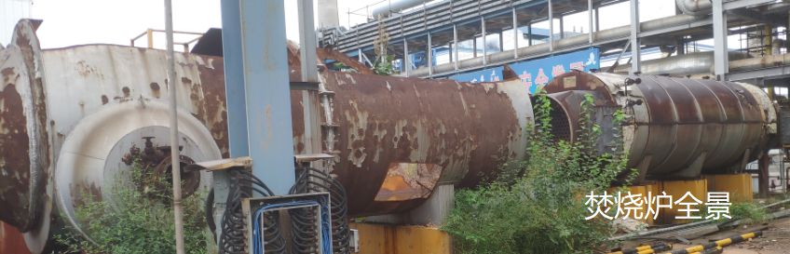

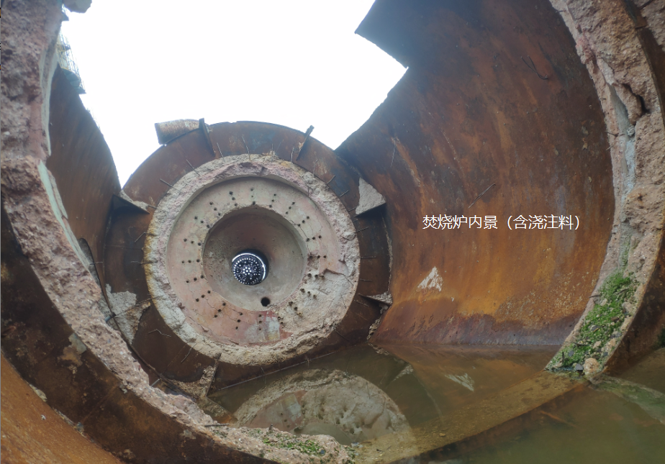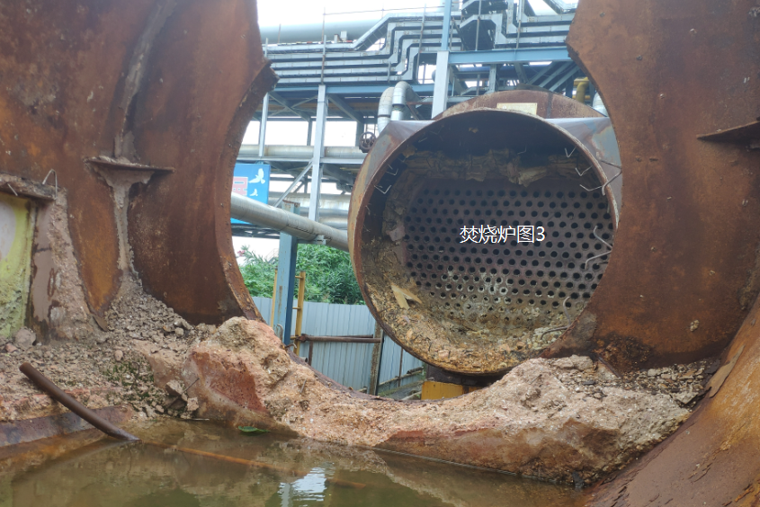
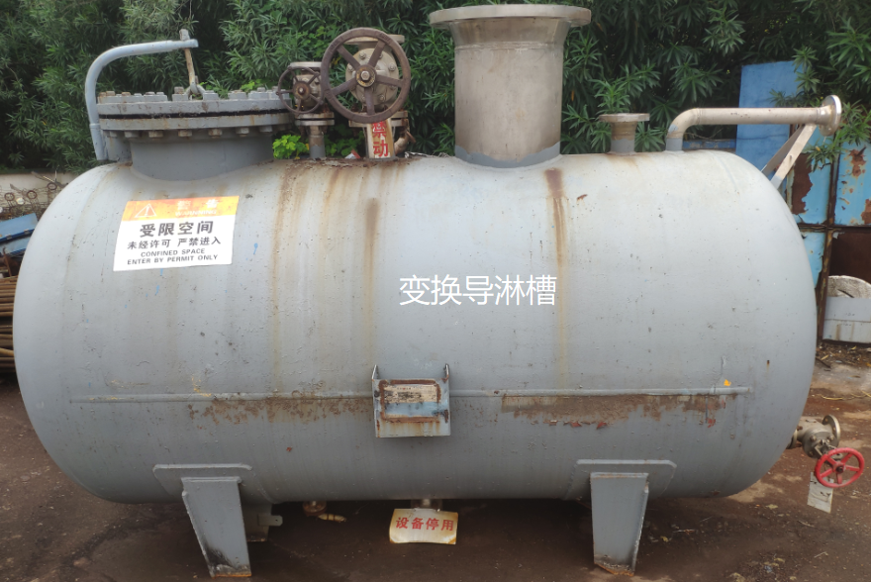

附件1：
供应商负面清单管理

凡按国家标准及相关准则或规定组织生产销售的原辅材料、备品备件、劳保用品等物资供应商以及运输等服务商，资质证照齐全且满足公司招标要求，均视为合格供应商，可参与公司组织的招投标、比价采购等商务活动。
一、供应商负面清单管理
（一）管理职责
1.使用部门负责提供技术参数或提出服务要求，对采购物资或服务的质量进行验收，对供应商所供货物在使用效果、产品质量、服务质量等方面进行评价。
2.专业管理部门负责监管使用过程，对标的物样品或试供原料的质量进行检验，判定其是否符合公司所需的技术要求。
3.供应保障部负责通过线上或线下途径不断开发有能力满足公司所需物资或服务的供应商，对目标供应商所提供的材料完整性、交货期、价格等作为筛选的依据进行资格初审，收集供应商资料并建立档案。
4.风险控制部负责对采购流程的合规性进行监督。
（二）供应商负面清单确定流程
由供应保障部负责供应商负面清单管理，其他职能部门在招标过程中产生的供应商考核意见应报供应保障部统一管理。

（三）供应商积分考核
供应商积分从供货质量、交货周期、售后服务、资质信誉四个方面进行考核，依据考核累计积分作对应处理。使用部门、供应保障部均可书面提出考核意见，供应保障部组织相关参与评标部门根据本规定对供应商进行考核并建立《供应商考核情况登记表》（见附件3），根据扣分情况分为继续合作及列入负面清单两种情形。考核记分周期为1年，自被考核当日起计满1年后，考核分自动清零。
1.继续合作供应商：考核扣分介于0～9分之间，为可继续合作的供应商。
2.列入负面清单供应商：考核扣分10分及以上的，列入负面清单供应商，1年内不接受该供应商投标或报价。
（四）供应商考核方法
1.质量方面
（1）所供产品出现质量问题，经调换未对生产造成影响的，每次扣3分。
（2）所供产品出现质量问题，对生产造成影响，但未导致减产或停车事故的，每次扣9分。
（3）所供产品出现质量问题，导致减产或停车事故的，或导致公司产品存在质量缺陷的，每次扣10分。
2.交货方面
（1）交货时无质检报告或合格证等必要资料的，每次扣1分。
（2）交货时未按规定包装的，每次扣2分。
（3）延期交货，未对生产造成影响的，每次扣3分；导致减产或停车事故的，每次扣10分。
（4）交货过程中存在隐瞒质量缺陷或以次充好，每次扣10分。
（5）运输单位未能按要求完成运输任务，每次扣1分。
3.售后方面
（1）对我公司的售后服务要求不能及时响应，每次扣1分。
（2）对我公司的售后服务要求不能及时响应，对生产造成影响的，每次扣3分。
（3）售后人员不能及时解决问题，每次扣3分。
（4）在质保期之内，拒绝按合同提供售后服务，每次扣10分。
4.资信方面
（1）中标之后因报价、参数错误等原因，经双方协商终止合同签订，每次扣3分。
（2）中标之后拒绝签订合同或拒绝履行合同，每次扣10分。
（3）无正当理由未及时开具发票给我公司，每次扣1分。
（4）未按合同约定价格开票，每次扣2分。
（5）注册信息及基本资质证书不属实，每次扣10分。
（6）违反廉洁协议，每次扣10分。
（7）因知识产权引起纠纷，每次扣10分。
5.其他方面
为保证招标工作的严肃性，投标人对投标结果存有异议，可向风险控制部或公司申诉。申诉经风险控制部核实后代表公司给予书面回复；申诉理由不成立，风险控制部给予回复后，投标人仍不接受解释采取重复申诉，扰乱公司经营秩序，每次扣3分；投标人在申诉过程中拒不接受解释，存在无理取闹、恶意投诉、捏造事实、聚众围堵等严重扰乱公司经营秩序的违法行为，每次扣10分。
二、从负面清单中消除的流程
列入负面清单中的供应商通过自身完善、整改等措施，其产品或服务质量满足公司要求，原则上满1年以后，由供应商提出书面申请经供应商能力确认流程鉴定后可从负面清单中消除。
相关流程如下：
（一）供应商提出负面清单消除的书面申请以及针对考核项的整改措施、效果等相关文件材料；
（二）供应保障部牵头组织相关部门对供应商提供的文件材料进行确认，必要时组织现场考察；
（三）供应保障部根据材料确认及考察情况提出建议，经供应保障部、风险控制部、公司采购总监、公司分管领导、公司总经理审核批准后从负面清单中消除。

注：供应保障部负责条款解释。
附件2：

索普股份外来装卸货人员安全告知书

尊敬的客户：
投标前请认真阅读学习和理解此告知书，中标后请转发给您的承运方，进入我公司厂区请严格按告知书要求执行。
一、危化品危险危害因素：
我公司厂区生产过程中具有高温高压、易燃易爆、有毒有害和腐蚀等危险危害特性，主要危险化学品包括醋酸、甲醇、醋酸乙酯、乙醇、一氧化碳等，进入厂区，请严格遵守工厂安全规定，确保装卸作业安全。
二、应当遵守的安全规定：
1、进入厂区，严禁烟火，严禁携带火种。
2、危险化学品车辆必须配备GPS定位系统。
3、车辆必须配备阻火器，确保车况完好，随车配有相应的消防器材。危化品运输车辆须持“危险品运输证”等相关证件，并悬挂“危险品”标志，进入厂区内严禁超速等（厂区最高行驶速度30KM/H），必须遵守厂内交通安全管理制度。
4、车辆进入公司前，须在门口办理进门登记手续，领取车辆和人员定位卡。并按指定线路行驶。
5、车辆进入厂区，应在指定区域等待，服从岗位人员管理，定点停放，车辆有防溜车措施。
6、驾驶人员和押运人员进入生产装置区域的，必须随车配好安全帽，下车即必须按规定带好安全帽，方可进入生产区域。
7、进入生产区域严禁擅自动用岗位任何设施和用品。
8、生产区域内，需要叉车配合作业的，随车人员严禁擅自作业，应服从岗位人员的指挥和管理，以确保装卸作业的安全，如需要装卸操作的，必须按规定穿戴好劳动防护用品方可操作。
9、生产区域，必须注意各种安全标识，禁止穿化纤服装，禁止穿钉鞋，禁止在易燃易爆区域内使用手机等通讯工具。
10、夏季醋酸乙酯灌装应避开高温时间段。
11、提货人员在进行装卸货作业准备工作前，必须进行人体静电释放，放下车辆的接地带，对车辆进行检查确认完好后至岗位交出车钥匙，做好装卸货的准备工作。
12、装卸危化品的车辆必须按装卸作业检查票的规定进行装卸作业，同时要配合好岗位人员做好装卸前安全检查、装卸过程安全检查以及装卸作业结束后的安全确认。
13、车辆入厂前须自行检查车辆的人孔、阀门、接缘等静密封点有无泄漏，快速接头、胶管等配件是否完好，接头密封圈、脚垫是否老化。装卸前须与岗位人员一起再次检查装卸作业接口连接可靠性。
14、车辆在进行装卸货过程中严禁物料“跑、冒、滴、漏”，严禁启动车辆，易燃易爆区域严禁使用非防爆灯具。
15、在装卸货过程中，若出现异常，应立即停止装卸货作业，并采取相应的措施。
16、当发生紧急危险情况时，应在岗位人员的指挥下，迅速绕过泄漏点，向上风向安全地点撤离和疏散。

